**PSICONEUROIMUNOLOGIA: COMO AS EMOÇOES PROVOCAM ALTERAÇOES NA FISIOLOGIA DO CORPO HUMANO**

**Resumo**

**Temos como tema a “Psiconeuroimunologia: Como as emoções provocam alterações na fisiologia do corpo humano?”. O termo "Psiconeuroimunologia" foi explicado por Robert Ader, em 1981, para definir o campo da Ciência que estuda a relação entre o Sistema Nervoso Central e Imunológico. A emoção é um fenômeno físico e emocional que provoca um estímulo, que pode ser um sentimento ou um acontecimento. O sentimento é uma coisa muito pessoal, podem ser sentidas de várias formas. Nosso objetivo foi perceber os efeitos que as emoções podem causar no sistema imunológico. Nesse trabalho, foram feitas algumas revisões de literatura; entrevistas e questionários onde identificamos como as emoções afetam e, como afetam o funcionamento do organismo. Os questionários foram feitos com os alunos do 2º ano de uma escola em Lorena-SP. O resultado que obtivemos foi que as pessoas não apresentam conhecimento sobre como as emoções afetam a fisiologia do corpo humano.**

**Palavras-chave:** Psiconeuroimunologia; Alterações; Emoções

**ABSTRACT**

We have the theme “Psiconeuroimmunology: How do emotions cause changes in the physiology of the human body?”. The term "Psiconeuroimmunology" was explained by Robert Ader, in 1981, to define the field of Science that studies the relationship between the Nervous System Central and Immunological. Emotion is a physical and emotional phenomenon that causes a stimulus, which can be a feeling or an event. The feeling is a very personal thing, it can be felt in many ways. Our goal was to understand the effects that emotions can have on the immune system. In this work, some literature reviews were made; interviews and questionnaires where we identify how emotions affect and how they affect the functioning of the organism. The questionnaires were made with the 2nd year students of a school in Lorena-SP. The result we got was that people have no knowledge about how emotions affect the physiology of the human body.

**Keywords**: Psiconeuroimmunology; Changes; Emotions

INTRODUÇÃO

Emoção, do latim *emovere*, significa movimentar, deslocar, são, como sua própria etimologia sugere, é uma reação a um estímulo natural e cognitivo que produz tanto experiência, quanto alterações neurobiológicas relevantes. Está associada ao caráter, personalidade e motivações. Tal como as define Levenson (1994), as emoções são fenômenos psicofisiológicos de curta duração, que representam modos eficientes de adaptação às constantes exigências do meio ambiente.

Cada emoção tem um elemento muscular, idiossincrasia (predisposição particular do organismo que faz que um indivíduo reaja de maneira pessoal à influência de agentes exteriores), bioquímico, e uma função de sobrevivência. As emoções comunicam e estimulam o organismo a liberar substâncias, tais como as catecolaminas, a acetilcolina ou a glutamato. Mas o cérebro não consegue diferenciar um estímulo real ou um simbólico. Cabe, então, à Psiconeuroimunologia compreender que tipo de informação que o cérebro está recebendo, e sendo apresentada pelo corpo.

Emoções repetitivas e estandardizadas (padronizado) que geram respostas impróprias no organismo, nessa frequência, intensidade e duração, que se deparam as maiores causas para provocar o estresse. Mudar essa informação poderá mudar o funcionamento do corpo, pois, alterações frequentes podem provocar desequilíbrios na constituição física.

A problemática que motivou o trabalho de pesquisa foi a observação correlações entre doenças psicológicas e físicas. Notamos uma falta de conhecimento acerca da gravidade da situação por conta da carência de informação, e percebemos também que notícias falsas e vários tipos de tabu, acercam esse tema. A indiferença das pessoas em levar essa discussão adiante é também perceptível.

Ao investigarmos sobre o tema, encontramos dados sobre o número crescente de casos de doenças psicológicas. Segundo a Organização Mundial de Saúde (OMS, 2019), 5,8% dos brasileiros (12 milhões de pessoas) sofrem de depressão. É a maior taxa da América Latina e a segunda maior das Américas, atrás apenas dos Estados Unidos. Estima-se que entre 20% e 25% da população teve, tem ou terá depressão, sendo essa a doença psiquiátrica com maior prevalência no Brasil. Em seguida, aparece a ansiedade, que afeta 9,3% dos brasileiros (19,4 milhões), levando o Brasil a ocupar o primeiro lugar da lista de países mais ansiosos do mundo.

Levando em consideração esses fatores, o objetivo do projeto é explorar e debater sobre a importância da conscientização do tema; enfatizar a gravidade das consequências de não dar a devida importância para a saúde mental e, consequentemente, para a saúde física; e mostrar quais os efeitos das emoções no corpo humano, suas causas e comportamentos.

Para conduzir este estudo, aplicamos um questionário *online*, para o grupo amostra, os alunos do 2° ano do Ensino Médio e um questionário também *online*, publicado em diversos grupos da plataforma *Facebook*, para todas as pessoas.

Além disso, criamos infográficos para publicarmos nas redes sociais e um site. De modo a conscientizar as pessoas e obter estatísticas acerca da percepção dos mesmos. Vale ressaltar, também, que esse estudo pretende diminuir os casos de desinformação, incentivar as pessoas a procurar ajuda profissional e, por fim, abrir um espaço para discussão que tem tão pouca visibilidade no mundo.

**Figura 1 –** Relações entre os sistemas

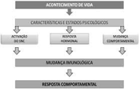

**Fonte:** Campanha Saúde mental

**METODOLOGIA**

# **Classificação da pesquisa**

O atual trabalho pode ser classificado como uma pesquisa como exploratória, pois têm uma grande familiaridade com o pesquisador e com o tema escolhido, o que pode ser construído baseado em hipótese. Esse tipo de pesquisa costuma conter também bibliográficos e algumas citações.

Tivemos como objetivo principal o trabalho de orientar e mostrar para as pessoas que as emoções afetam o funcionamento ser humano, que vem carregada de mudanças e, na maioria das vezes, as novidades pioram os sinais que os jovens trazem desde da infância. Esse tema foi estudado e pesquisado, tivemos dados com finalidade estratégica a partir de métodos qualitativos e quantitativos.

# **Classificação da amostra**

Para comprovar as ideias, a amostra limitada foi feita com os alunos do 2º ano do Ensino Médio de uma escola particular, com objetivo de verificar não somente o aumento das doenças psicossomáticas e derivadas, mas como também a saúde mental de antes e depois da quarentena.

As entrevistas foram feitas com especialistas da área, com duas psicólogas, uma que trabalha com os adolescentes e a outra que trabalha com todas as idades. Foi feito também com uma neuropsicologia que trabalha com adolescentes, crianças e com dois psiconeuroimunologistas.

**Instrumentos**

**Questionários**

Para a realização deste trabalho foram aplicados de forma anônima 1.000 questionários via grupos de *Facebook* e *Whatsapp* cujo o objetivo foi analisar as respostas, com diferentes aspectos sociais, socioeconômicos e culturais. Além desses, aplicamos mais 52 questionários para o grupo amostra, grupo do 2 ° A de um colégio particular. O objetivo desse questionário foi analisar os sintomas correspondentes às duas doenças psicológicas e duas emoções excessivas, sendo, respectivamente, Ansiedade, Depressão, Estresse e Raiva elaborados pelos autores desta pesquisa.

**Entrevistas**

Foi realizada uma entrevista com duas psicólogas, uma que trabalha com jovens de colégios e outra que trabalha com todas as idades em consultório. Perguntamos sobre como as emoções afetam o corpo humano, e fizemos perguntas específicas sobre emoções e tiramos dúvidas. O objetivo das entrevistas feitas com as psicólogas foi saber mais sobre a relação entre o sistema imunológico e o sistema psicológico. Foi realizada também entrevista com dois especialistas em Psiconeuroimunologia, com o objetivo de saber mais sobre o assunto.

**Site**

Construímos um site no *Google sites*, com a finalidade de realizar uma campanha de informação. Neste site, apresentamos as informações mais importantes que adquirimos no nosso trabalho, resumindo e deixando mais confortável de se ler.

1. Análise de dados

No nosso trabalho procuramos entender as emoções, e ajudar as pessoas a controlá-las. Na nossa pesquisa, teve muito assunto, e, portanto, não conseguimos apresentar tudo no vídeo e principalmente faltou a parte mais importante do nosso trabalho, a análise de dados.

Na análise da amostra, que foi com um grupo de estudantes do segundo ano do ensino médio, de um colégio particular, foram 117 perguntas sobre sintomas, na qual perguntamos a intensidade de 0 a 3, sendo 0 – Não se aplicou a mim até 3 – aplicou-se a mim a maior parte do tempo. No levantamento percebemos que 53% da amostra apresenta sintomas de Ansiedade, estresse e depressão, nas intensidades leve, mediana e grave, não podendo atribuir os participantes a nenhumas delas, pois os únicos que podem aplicar questionários e analisar os resultados são os profissionais de saúde mental.

Sobre o questionário público, foram 1.000 pessoas de todo o Brasil, fizemos este questionário, pois percebemos que a amostra seguia os mesmos padrões sociais, culturais e socioeconômicos, então nestes questionários buscamos as mais diversas classes, culturas e padrões socioeconômicos.

Foi questionado se as pessoas já cogitaram procurar ajuda de um profissional de saúde, 82% das pessoas disseram que sim, e em outra pergunta questionamos se os mesmos já frequentaram um profissional de saúde mental, somente 22% dos mesmo frequentaram, isso mostra que por mais que as pessoas queiram procurar ajuda, elas não conseguem, seja por tabus, noticias falsas, ou falta de informação.

**Gráfico 1.** Os participantes já cogitaram procurar ajudar de um profissional de saúde mental?

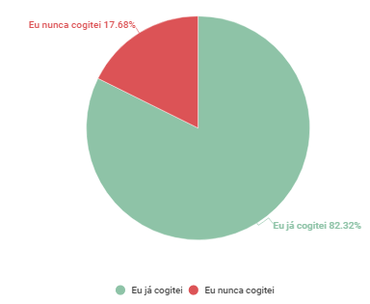

**Fonte: Autoria própria**

**Gráfico 2. Os participantes já frequentaram um profissional de saúde mental?**

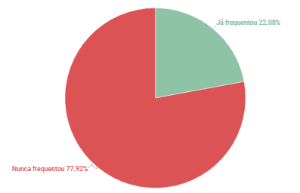

**Fonte: Autoria própria**

Pedimos para os participantes se auto avaliarem em ansioso, depressivo, estressado, “normal” e outro, não podemos analisar e dizer que tal pessoa tem ou não tem essas emoções, mas foi o jeito que encontramos para fazer um levantamento, que vai nos dar uma visão de mundo. Foi perguntado o gênero dos participantes e comparando com a autoavaliação de cada um, percebemos o gênero feminino, apresentaram ser as mais estressadas e depressivas. Nos gêneros transsexuais, não-binários e neutros foram os que apresentaram a categoria outro. No gênero masculino, foram os que mais apresentaram ser ansiosos e “normais”.

**Gráfico 3.** Gênero feminino em relação às emoções.

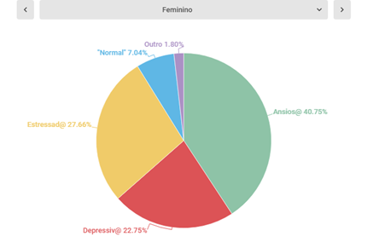

**Fonte: Autoria própria**

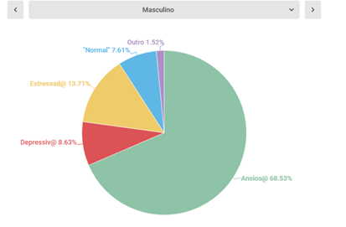**Gráfico 4.** Gênero masculino em relação às emoções.

**Fonte: Autoria própria**

**Gráfico 5.** Gêneros transsexuais, não-binários e neutros em relação às emoções.

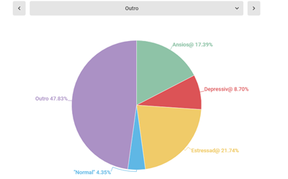

**Fonte: Autoria própria**

# **CONSIDERAÇÕES FINAIS**

# As emoções estão muito presentes em nosso cotidiano, desde a hora em que acordamos até a hora em que dormimos, mas e quando isso foge do controle? Doenças psicológicas afetam todos, sem distinção social, cultural ou socioeconômica, está presente em todas as idades, todo indivíduo é propenso a ter.

# No decorrer do nosso trabalho, percebemos um grande número de pessoas desinformadas e ainda com vários tabus, a respeito do nosso tema, é importante enfatizar que a saúde mental não é só mental, é também física, o corpo humano é um só, não é dividido, assim como a saúde física afeta a saúde mental, o mesmo acontece ao contrário, portanto, pode se desenvolver doenças graves a partir de doenças psicossomáticas, sujeitos até ao falecimento.

# Segundo nossa pesquisa anônima, realizado com 1 000 pessoas de todo o Brasil, 82,4% de 1 000 entrevistados, já cogitaram procurar ajuda com um profissional de saúde mental e 78,7% dos mesmos nunca frequentou um profissional de saúde mental, isso mostra que, por mais que as pessoas queiram procurar ajudam, algum obstaculo aparece, o Sistema Único de Saúde (SUS) ele oferece um programa para pessoas que sofrem de problemas psicológicas, dando prioridade para os casos mais graves, porém, 68,6% das pessoas entrevistadas, não conhecem este programa, e em uma entrevista uma pessoa anônima, disse que uma vez, tentou realizar o processo de admissão, mas ela logo desistiu, por que “...é muito burocrático e demorado...”,

# Destaca-se também um enorme problema que afeta tudo e todos, na nossa pesquisa com 1 000 brasileiros 46,8% dos colaboradores, já alguma vez tentou “silenciar” ou “acalmar” as emoções com substâncias lícitas ou ilícitas, segundo a neuropsicóloga Simone Mattos, “as pessoas quando enfrentam algo que elas não conseguem suportar, tendem a encontra quaisquer substâncias para fazer ‘aquilo’ passar” fazendo com que, usem cada vez mais drogas pesadas, levando a se envolver na criminalidade e afetando o ambiente e as pessoas a sua volta.

# Em relação à pesquisa com o grupo amostra, eles apresentaram sintomas graves descritos na categoria 3, como irritabilidade, insegurança, inquietação entre outros sintomas, analisando os sintomas em relação à doença, foi notado que 53% da amostra apresenta sintomas de ansiedade, estresse e/ou depressão, mas não podemos afirmar que os mesmo tenham de fato à doença, pois, só um profissional de saúde mental capacitado, pode afirmar com precisão.

# Sendo assim, este trabalho procurou contribuir para informar a população sobre o perigo que as emoções podem causar no corpo humano, montamos um site para todas as pessoas acessarem, neste site é mostrado todos as nossas revisões, nossa pesquisa e um guia para como e quando procurar ajuda, além de informar os riscos de não dar a devida importância para as emoções. Ajudando as pessoas a combaterem o, assim chamado “mal do século XXI”.

# Uma vez que fazendo com que mais e mais pessoas procurem a devida ajuda, podem ter um impacto gigante no cotidiano, pois, as emoções estão com você quando acorda até a hora de dormir, além também de diminuir a busca por substâncias lícitas ou ílicitas para ajudar a controlar a própria emoção, levando consequentemente a diminuição da criminalidade.

**REFERÊNCIAS**

MARQUES, G; MICHELINI, C. O que é Psiconeuroimunologia. Disponível em: <https://aneste.org/o-que--psiconeuroimunologia-graca-marques.html>. Acesso em: 3 jul. 2020.

Vissoci. R. M . E; Mutsumi. Z. M; Rubens. P. I. A psiconeuroimunologia. Disponivel em:“<<http://www.uel.br/revistas/uel/index.php/seminabio/article/view/6961>>”. Acesso em: 27/06/2020

Ouakinin.S. Mediadores de integração entre o Sistema Nervoso Central e o Sistema Imunitário – A SIDA numa abordagem psiconeuroimunológica. Disponivel em:“<<https://www.redalyc.org/pdf/287/28710208.pdf>>”. Acesso em: 19/07/2020

CARVALHO T. A. J.Psico-Neuro-Imunologia. Disponível em:“<<http://repositorio.ispa.pt/bitstream/10400.12/3146/1/AP_1995_3_327.pdf>>”. Acesso em: 03/05/2020